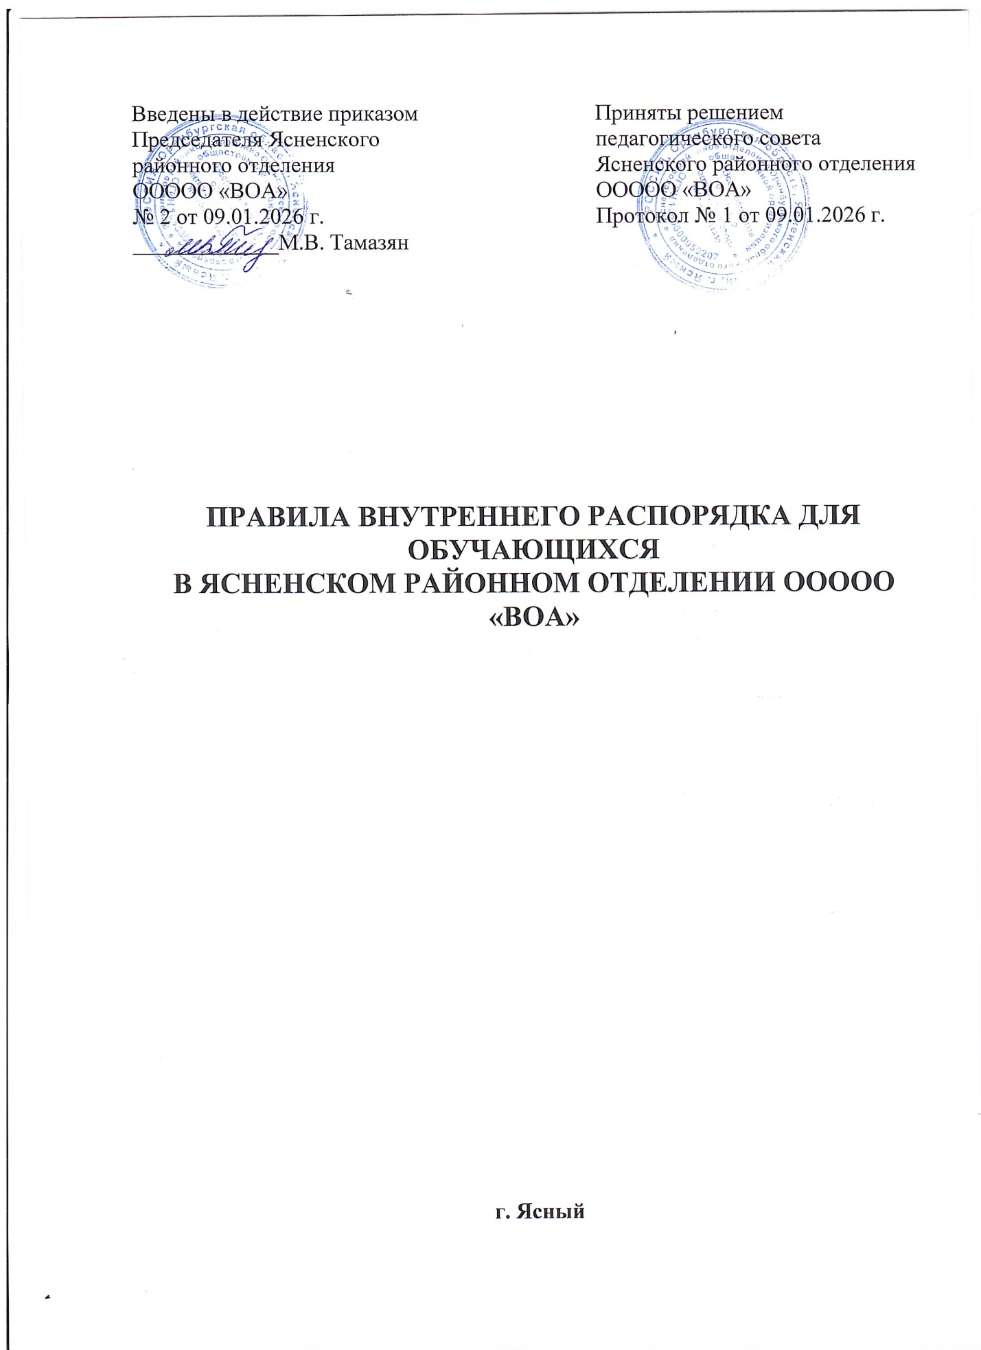

1. ОБЩИЕ ПОЛОЖЕНИЯ.
1.1. Настоящее Положение разработано в соответствии с Законом Российской Федерации «Об образовании», нормативными документами по подготовке водителей, Уставом Ясненского районного отделения ООООО «ВОА», с целью регулирования отношений между всеми участниками образовательного процесса внутри организации, воспитания сознательного отношения к обучению, укреплению учебной дисциплины, повышению эффективности и улучшению качества учебного процесса, рационального использования учебного времени, полной реализации главных образовательных задач.
1.2. Положение является локальным актом Ясненского районного отделения ООООО «ВОА» , утверждено приказом руководителя, его действие распространяется на всех обучающихся в учреждении.
1.3. Соблюдение Правил внутреннего распорядка для обучающихся в Ясненском районном отделении ООООО «ВОА» основывается на сознательном, добросовестном выполнении обучающимися своих учебных обязанностей и правил поведения, на основе взаимного уважения человеческого достоинства обучающихся и преподавателей.

2. ПРАВА И ОБЯЗАННОСТИ ОБУЧАЮЩИХСЯ.

2.1. Обучающимся в Ясненского районного отделения ООООО «ВОА» является лицо, зачисленное приказом руководителя организации для обучения по программе профессиональной подготовки.
2.2. Обучающиеся имеют право:
-в установленном порядке пользоваться учебными аудиториями и всем учебным оборудованием, которыми располагает учреждение;
-своевременно получать учебные программы изучаемых дисциплин, необходимые учебно-методические материалы;
-своевременно получать информацию о требованиях к прохождению форм текущего, промежуточного и итогового контроля знаний, критериях оценивания, а также полную и достоверную информацию об оценке своих знаний;
-своевременно получать информацию о расписании учебных занятий, о графике прохождения промежуточной и итоговой аттестации, а также другую необходимую обучающимся информацию по организации и планированию учебного процесса;
-осуществлять другие права в соответствии с законодательством Российской Федерации, Уставом Ясненского районного отделения ООООО «ВОА» и иными локальными актам регулирующими положение обучающегося в учреждении.
2.3 Обучающиеся в учреждении обязаны:

- неукоснительно руководствоваться Положениями о приеме, обучении, выпуске отчислении, промежуточной аттестации, о проведении внутренних экзаменов (итоговой аттестации), настоящими Правилами;
-систематически и глубоко овладевать теоретическими знаниями и практическими навыками по избранной программе профессиональной подготовки;
-соблюдать порядок прохождения форм контроля знаний и ликвидации задолженностей, установленный в организации;
-поддерживать надлежащую чистоту и порядок во всех учебных и учебно-производственных помещениях, бережно и аккуратно относиться к имуществу учреждения (помещение, мебель, инвентарь, автомобили, учебные пособия и др.); возмещать ущерб, причиненный имуществу Ясненского районного отделения ООООО «ВОА» в порядке, предусмотренном законодательством Российской Федерации;
-соблюдать требования охраны труда и техники безопасности, производственной санитарии и гигиены, противопожарной, электрической, экологической безопасности, безопасности дорожного движения, предусмотренные соответствующими правилами и инструкциями, обеспечению безопасности образовательного процесса;
-выполнять иные обязанности, предусмотренные законодательством Российской Федерации, Уставом и иными локальными актами Ясненского районного отделения ООООО «ВОА», регулирующими положение обучающегося в организации.

З. УЧЕБНЫЙ ПОРЯДОК.

3.1. Организация учебного процесса в организации регламентируется Положением о приеме, обучении, выпуске и отчислении, Положением о промежуточной аттестации, Положением о проведении внутренних экзаменов (итоговой аттестации), настоящими Правилами, учебными планами, расписанием учебных занятий, консультаций, экзаменов, графиками обучения вождению.
3.2. Время начала и окончания проведения учебных занятий и перерывов устанавливается в расписании и графиках обучения вождению. Расписание составляется и утверждается руководителем с учетом обеспечения педагогической и предметной целесообразности, соблюдение санитарно-гигиенических норм и экономии времени.
3.3. Учебное расписание и графики обучения вождению составляются на весь период обучения и вывешиваются не позднее чем за 3 дня до начала занятий,
Общая нагрузка обучающихся не должна превышать 24 часов в неделю .Продолжительность академического часа по теоретическому обучению устанавливается 45 минут. После конца академического часа занятий устанавливается перерыв продолжительностью 5 минут.
Обучение вождению осуществляется вне сетки учебного плана, по индивидуальным графикам, не более 2 часов практического занятия по обучению вождению на одного обучающегося (при этом продолжительность астрономического часа равняется 60 минутам).
3.4. Расписание консультаций, зачетов, экзаменов (в том числе пересдач) вывешивается не позднее, чем за неделю до их проведения.
3.5. В случае переноса или замены занятий сотрудники организации извещают об этом обучающихся, как правило, не позднее трехдневного срока до занятий, а в случае переноса или замены занятий по непредвиденной причине (например, болезнь преподавателя, поломка автомобиля) в день проведения занятий.
3.6. Знания, умения и навыки обучающихся определяются следующим оценками: 5 (отлично), 4 (хорошо), 3 (удовлетворительно), (неудовлетворительно), зачтено (зачет).
3.7. В учебной группе на общественных началах может избираться староста который контактирует с учебной частью и доводит до сведения группы все указания и распоряжения администрации, контролирует посещаемость, учебную дисциплину, сохранность оборудования и инвентаря, оповещает обучающихся об изменениях, вносимых в расписание, извещает учебную часть учреждения о неявке преподавателя и др.;
3.8. В целях улучшения организации внеаудиторной работы с обучающимися, психологической и педагогической поддержки обучающихся, налаживание механизма обратной связи обучающихся с учебной частью организации из числа штатных преподавателей могут назначаться кураторы курсов.

4. ПОРЯДОК В ПОМЕЩЕНИЯХ.

4.1. При проходе в здание организации в помещении Ясненского районного отделения ООООО «ВОА», обучающемуся (лицу, его сопровождающему) необходимо иметь при себе документ, удостоверяющий личность.
4.2. Находясь в здании и помещениях организации, обучающиеся обязаны соблюдать общепринятые нормы поведения в общественных местах.
4.3. В здании и помещениях организации запрещается:
-курить;
-проходить в здание или находиться в здании в состоянии алкогольного, наркотического или токсического опьянения;
-проходить в здание или находиться в здании с холодным, травматическим, огнестрельным оружием;
-выносить без разрешения администрации организации предметы и различное оборудование из учебных и других помещений;
-во время проведения занятий громко разговаривать, шуметь, входить и выходить в учебную аудиторию без разрешения, пользоваться сотовыми телефонами;
-оставлять без присмотра одежду и личные вещи, администрация не несет ответственность за их сохранность.
4.4. В Ясненском районном отделении ООООО «ВОА» установлены следующие приемные часы:
руководитель принимает посетителей во вторник с 11.00 до 13. 00, в четверг с 14.00 до 16.00

5. ПООЩРЕНИЯ ЗА УСПЕХИ В УЧЕБЕ

5.1. 3а особые успехи в учебной деятельности и применяются следующие моральные формы поощрения обучающихся:
объявление благодарности;
награждение почетной грамотой.
5.2. При наличии финансирования могут применяться следующие формы материального поощрения:
награждение ценным подарком.
5.3. Поощрение объявляется в приказе, доводится до сведения всего коллектива и заносится в личное дело обучающегося.
6. Дисциплинарные взыскания
6.1. За невыполнение учебного плана в установленные сроки по неуважительным причинам, грубое или систематическое нарушение обязанностей, предусмотренных Уставом, локальными актами организации к обучающимся могут применяться следующие дисциплинарные взыскания:
-устное предупреждение или замечание;
-выговор;
-строгий выговор;
-отчисление из числа обучающихся.
6.2. До применения дисциплинарного взыскания руководитель или его заместитель должны затребовать от обучающегося объяснение в письменной форме. В случае отказа обучающимся дать указанное объяснение составляется соответствующий акт. Отказ обучающегося дать объяснение не является препятствием для применения дисциплинарного взыскания. Дисциплинарное взыскание применяется администрацией непосредственно за обнаружением поступка, но не позднее одного месяца с момента обнаружения поступка.
6.3. При наложении взыскания должны учитываться тяжесть совершенной поступка, обстоятельства, при которых он совершен, предшествующее поведении обучающегося.
6.4. За каждый совершенный поступок может быть применено только одно взыскание.
6.5. Приказ о применении взыскания с указанием мотивов его применен объявляется обучающемуся, подвергнутому взысканию, под роспись.
6.6. Взыскание может быть обжаловано обучающимся.

